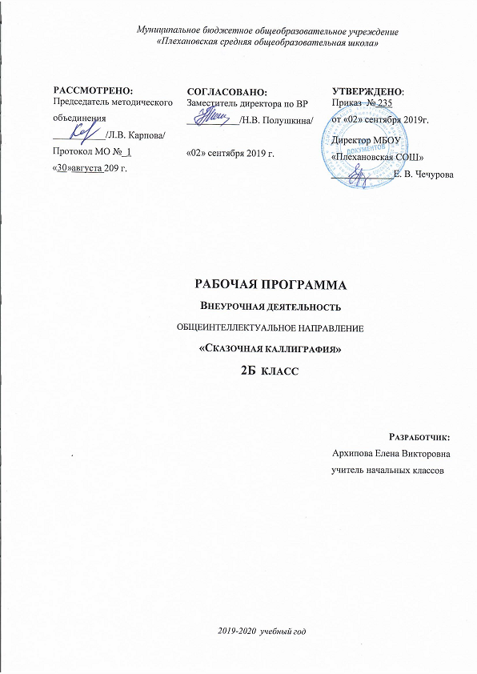

Пояснительная записка

Рабочая программа разработана в соответствии со следующими нормативными документами:
- Федерального закона от 29.12.2012 г. № 273-ФЗ «Об образовании в Российской Федерации»;
- Федерального государственного образовательного стандарта начального общего образования (приказ Минобрнауки Российской Федерации от 06.10.2009г. № 373 «Об утверждении и введении в действие ФГОС НОО»);
- приказа Минобрнауки Российской Федерации от 31 декабря 2015г. № 1576 «О внесении изменений в ФГОС НОО, утверждённый приказом Минобрнауки Российской Федерации от 06.10.2009 № 373»
- письма Минобрнауки Российской Федерации от 14.12.2015 № 09-3564 «О внеурочной деятельности и реализации дополнительных общеобразовательных программ».

Цель и задачи курса:

Цель курса – развитие мелкой моторики и мускулатуры кисти руки, интеллектуально-творческого потенциала ребенка, формирование графически правильного, четкого и достаточно скорого письма.
Задачи курса:
- Развивать межполушарное взаимодействие, зрительно-пространственную координацию, мелкую моторику, синхронизацию работы глаз и рук.
- Формировать навык каллиграфического письма.
- Закреплять навык зрительного восприятия.
- Развивать речь, образное мышление, память, творческое воображение.
- Повышать уровень устойчивости и переключения внимания.
- Воспитывать аккуратность, трудолюбие, старательное отношение к выполнению работы.

Ценностные ориентиры содержания учебного предмета

- формирование основ гражданской идентичности личности на базе:
— чувства сопричастности и гордости за свою Родину, народ и историю, осознания ответственности человека за благосостояние общества;
— восприятия мира как единого и целостного при разнообразии культур, национальностей, религий; уважения истории и культуры каждого народа;
- формирование психологических условий развития общения, сотрудничества на основе:
— доброжелательности, доверия и внимания к людям, готовности к сотрудничеству и дружбе, оказанию помощи тем, кто в ней нуждается;
— уважения к окружающим — умения слушать и слышать партнёра, признавать право каждого на собственное мнение и принимать решения с учётом позиций всех участников;
- развитие ценностно-смысловой сферы личности на основе общечеловеческих принципов нравственности и гуманизма:
– ориентации в нравственном содержании и смысле как собственных поступков, так и поступков окружающих людей, развития этических чувств (стыда, вины, совести) как регуляторов морального поведения;
– формирования эстетических чувств и чувства прекрасного через знакомство с национальной, отечественной и мировой художественной культурой;
- развитие умения учиться как первого шага к самообразованию и самовоспитанию, а именно:
– развитие широких познавательных интересов, инициативы и любознательности, мотивов познания и творчества;
– формирование умения учиться и способности к организации своей деятельности (планированию, контролю, оценке);
– развитие готовности к самостоятельным поступкам и действиям, ответственности за их результаты;
– формирование целеустремлённости и настойчивости в достижении целей, готовности к преодолению трудностей и жизненного оптимизма;

Общая характеристика учебного предмета
Формирование почерка является одной из важных задач на начальном этапе обучения и требует от ребенка много усилий и стараний, многократного и монотонного выполнения упражнений по чистописанию. Данный курс предлагает улучшить почерк ребенка, прививать интерес к чтению и письму через занятия сказочной каллиграфией, или волшебным письмом.
Каждое занятие – это увлекательное путешествие в сказку, которую ребенок украшает каллиграфическим письмом. Игровая методика и восхитительные иллюстрации к волшебным сказкам мотивируют ребенка и делают процесс письма увлекательным.
Творческие оригинальные задания помогут ребенку сформировать красивый почерк и аккуратность, разработать мелкую моторику и мускулатуру кисти руки, произвольное внимание, воображение, изменят отношение ребенка к письму. Ведь выполняя задания на протяжении курса, ребенок не просто прописывает буквы, но и занимается творчеством, делая букву частью произведения искусства – иллюстрацией к сказке.

Программа обучения и развития детей в курсе «Сказочная каллиграфия» построена на основе следующих принципов:
- реальный учёт особенностей и ценностей развития младшего школьника, актуальность для ребёнка чувственных впечатлений, знаний, умений и др.; личностная ориентированность процесса обучения и воспитания;
- сохранение и развитие индивидуальности каждого ребёнка;
- обеспечение необходимого уровня сформированности психических и социальных качеств ребёнка, основных видов деятельности, готовности к взаимодействию с окружающим миром;
- обеспечение педагогической помощи детям с отставанием в развитии;
- развитие эрудиции и индивидуальной культуры восприятия и деятельности ребёнка, его ознакомление с доступными областями культуры (искусство, литература, история и др.).

Занятия «Сказочная каллиграфия» проводится по следующей структуре:
– пальчиковая гимнастика;
– знакомство со сказкой;
– определение темы;
– выполнение творческих заданий;
– подведение итога, рефлексия.

Развитие универсальных учебных действий

В результате проведённых занятий курса «Сказочная каллиграфия» у обучающихся будут сформированы следующие УУД:
Личностные УУД:
- научатся соотносить личные поступки и события с принятыми этическими принципами;
- получат знания о моральных нормах и разовьют умение выделить нравственный аспект поведения;
- научатся определять и формулировать цель выполнения задания конкретно для каждого ученика класса.
Регулятивные УУД:
- узнают приёмы самоконтроля и самопроверки;
- научатся планировать свою работу;
- узнают способы коррекции ошибок выполненного задания.
Познавательные УУД:
- научатся определять тему, основную мысль текста, озаглавливать текст, продолжать текст, пересказывать текст;
- научатся разгадывать и составлять кроссворды;
- познакомятся с чистоговорками, скороговорками, пословицами русского народа, с русскими народными сказками и авторскими сказками;
- научатся работать с новыми словами, многозначными словами, словами – синонимами, словами-антонимами.
Коммуникативные УУД:
- смогут произносить фразы с разной заданной интонацией;
- узнают правила работы в паре, в группе, со взрослым;
- познакомятся с особенностями выступления перед слушателями.

Календарно-тематическое планирование

№п/п | Тема | Кол-во часов | Срок проведения
 | Откуда пришли буквы? | 1 | Сентябрь
 | Как писали наши предки. | 1
 | Загадки русской графики. | 1
 | Можно ли рисовать звуками? | 1
 | Рождение языка. | 1
 | Сколько слов в языке? | 1
 | Сестрица Аленушка и братец Иванушка. | 1
 | Война грибов с ягодами. | 1
 | Горшеня. | 1 | Октябрь  Ноябрь  Декабрь  Январь  Февраль  Март
 | Тридевятое царство. | 2
 | Заячьи слезы. | 2
 | Жар-птица. | 2
 | Иван-царевич и Серый Волк. | 1
Итого за первую четверть: 16 час.
 | Никита Кожемяка. | 2
 | Царевна – лягушка. | 1
 | Сказка о русалочьем серебре. | 2
 | Терешечка. | 1
 | Чиви, чиви, чивычок. | 1
 | Финист – Ясный сокол. | 3
 | Крошечка Ховрошечка. | 2
 | Царевна-змея. | 2
 | По щучьему веленью. | 1
 | Этакий и хуже Этакого. | 1
Итого за вторую четверть: 16 час.
 | Юный великан. | 1
 | Ячменное зерно. | 2
 | Сказка – ложь, да в ней намек… | 2
 | Увлекательные истории о самых простых вещах. | 1
 | Путешествие по Древнему Египту. | 2
 | Путешествие по Древней Греции. | 2
 | Великая Китайская стена. | 2
 | Древний Рим. | 1
 | Римская нумерология. | 1
 | Путешествие по Древней Индии. | 2
 | Путешествие по Испании. | 2
 | Англия. Посвящение в рыцари. | 2
Итого за третью четверть: 20 час.
36 | Времена Викингов в Скандинавии. | 2 | Апрель
37 | Древний город Чан-чан. | 2
38 | Путешествие по Франции. | 2
39 | Путешествие по Мексике. | 1
40 | Народ майя. | 1
41 | Королевство Марокко. | 2 | Май
42 | Путешествие по Германии. | 1
43 | Гномы – герои сказок. | 1
44 | Древняя Русь. | 2
45 | Творческая мастерская «Волшебная ручка». | 1
46 | Коллективная работа | 1
Итого за четвертую четверть: 16 час.
Итого за год: 68 часов

